CAMERA FILM præsenterer

120 SLAG I MINUTTET
Af ROBIN CAMPILLO

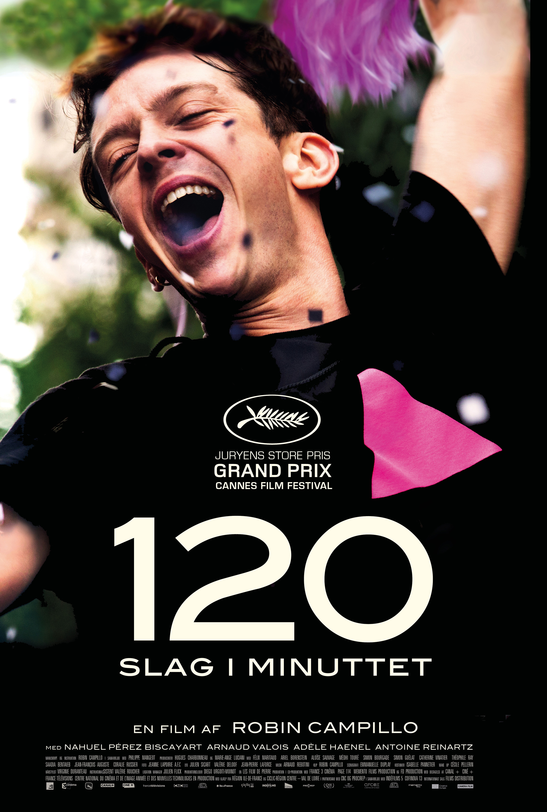

Danmarkspremiere den 8. marts
Kort synopsis

Da Robin Campillos ’120 slag i minuttet’ havde verdenspremiere i Cannes sidste maj, vandt den både juryens Grand Prix og den internationale kritikerpris. I 1990’ernes Paris raser aids-epidemien. Mens myndighederne og medicinalindustrien ser passivt til, har aktivistgruppen ACT UP, der primært består af smittede og usmittede homoseksuelle, taget sagen i egne hænder. I Campillos fornemme, ømme og umanerligt stilsikre ensembledrama skildres bevægelsens utrættelige kamp for opmærksomhed, oplysning og retten til den bedste medicin som en krigskamp på frontlinjen. For tiden er knap, da epidemien konstant kræver nye ofre. Gruppen er ofte splittet i spørgsmålet om, hvor militante og voldelige metoder, man kan ty til for at opnå målet. Men selv midt i de sydende frustrationer spirer kærligheden, ikke mindst mellem den charmerende, rapkæftede Sean og gruppens nytilkomne, den hiv-negative Nathan.

Lang synopsis

De officielle oplysningskampagner om hiv og aids i 1990’ernes Frankrig var mangelfulde. Vigtig information om smitterisiko nåede aldrig ud til offentligheden, da de politiske myndigheder nægtede at påtage sig ansvaret for at udbrede den nødvendige viden. Det var ’bekvemt’ at antage, at den dødelige sygdom kun ramte homoseksuelle, narkomaner og prostituerede. Sådan oplever aktivistgruppen ACT UP (forkortelse for AIDS Coalition To Unleash Power) i hvert fald den tavse passivitet, de bliver mødt med fra alle sider. Som når de sætter spørgsmålstegn ved medicinalindustriens tilbageholdelse af potentielt helbredende præparater eller angriber politikernes velmenende passivitet.

De smittede mænd og kvinder i ACT UP har ikke tid til at vente. Med usvigelig sikkerhed får sygdommen stadigt bedre tag i dem, og mens vennerne dør som fluer omkring dem, gør de, hvad de kan for en lysere fremtid - inden det er for sent.

Det er i denne intense kampplads, at Robin Campillos smukke og rørende ’120 slag i minuttet’, der både snuppede juryens Grand Prix og de internationale kritikeres pris i Cannes i fjor, udspiller sig. Campillo har i øvrigt tidligere skrevet manuskript til (og klippet) Laurent Cantets Guldpalme-vinder ’Klassen’ (2008). Denne gang er forstadsklasselokalet udskiftet med en lille auditorium, hvor den parisiske fraktion af ACT UP holder deres mange møder. Punkterne er mange, så dagsordenen og reglerne er stramme. For at udtrykke begejstring for et synspunkt knipser man i stedet for at klappe for at undgå unødige pauser, al diskussion foregår i lokalet og ikke ude på rygergangen, og intet emne er for småt til at blive debatteret i plenum.

Disse bestemmelser indvies fire nytilkomne i på deres første møde, deriblandt den hiv-negative Nathan (Arnaud Valois) og den allerede meget syge, unge historiestuderende Jérémie (Ariel Borenstein). De kastes hovedkulds ind i et af gruppens aktuelle stridsmål. På en just overstået happening, hvor gruppen stormede en konference om aids, kom et af gruppens yngste medlemmer, den kun 16-årige bløder Marco (Théophile Ray), der har fået hiv-inficeret blod gennem en blodtransfusion på hospitalet, til at smide en ballon med teaterblod i hovedet på en af hovedtalerne for tidligt. Det skabte forvirring i rækkerne, og fik de to mest militante medlemmer, den charmerende og arrige Sean (Nahuel Pérez Biscayart) og hans ven Max (Félix Maritaud) til at anvende de medbragte håndjern til at fastlænke den allerede chokerede mand.

Graden af aktivistisk modstand mod systemet er et af de spørgsmål, gruppen strides om. Formanden Thibault (Antoine Reinartz) fordømmer sammen med den lesbiske Sophie (Adèle Haenel) disse uplanlagte guerillastunts, hvilket skaber uro i gruppen. Også Marcos meget støttende mor, Hélène (Catherine Vinatier) føler sig forrådt, da Max og Sean har udtalt sig aggressivt på hendes vegne. De mener derimod, at de andre er for høflige i deres henvendelser, der som oftest kun resulterer i tom snak og bristede illusioner.

Men miljøet omkring ACT UP er andet end kampe, sygdom og død. Det er også vital energi og uundgåelige forelskelser. Som den, der opstår, da Sean under en aktion på et parisisk gymnasium demonstrativt kysser Nathan lidenskabeligt, da en ung pige hånligt påstår, at hun ikke kan få AIDS, da hun ikke er bøsse.

Forholdet mellem de to tager hurtigt fart, og de snakker og dyrker hinanden intenst for at kompensere for visheden om den korte tid, de har sammen på grund af Seans galopperende sygdom. I en sexscene, der sender hilsner til ’Adèles liv - Kapitel 1 & 2’ (2013), fortæller de hinanden om deres tidligere forhold. Sean fortæller, hvordan han blev smittet den allerførste gang, han havde sex med sin matematiklærer som 16-årig. Nathan beretter derimod, at han i fem år helt undgik sex af angst for at blive smittet med hiv.

Sygdommen er konstant til stede i ’120 slag i minuttet’, og Campillos indignation er tydelig. Da Nathan spørger Sean, hvad han egentlig laver, når han ikke er i ACT UP, ler han stille. Der er stort set ingen verden uden for kampen mod den pest, der truer med at tage livet af dem alle og som har kastet et stigmatiserende skær over homoseksuelles seksualitet.

’120 slag i minuttet’ er klippet med eminent sans for filmisk flow. Forskydninger i tid og rum og kontraster mellem lyd og billede bruges flere gange i løbet af filmen til at sætte handlingen på pause for en stund og give filmen en både overrumplende dynamik og små kontemplative rum.

I en af filmens smukkeste scener fortæller Sean, at han efter at være blevet smittet oplever verden mere intenst. Alt har flere farver, lyden er klarere og verden smukkere. På billedsiden ruller vidunderlige, nybølgelignende billeder af Paris forbi. Men idyllen punkteres, da Sean med et fnys konstaterer, at det bare var en falsk kliché. Intet er bedre. Alt er værre. Da Jérémie dør, sammenligner han deres kamp med demonstranternes under februarrevolutionen i Paris i 1848. Med en insisteren på at deres krig også må gå over i historien.

’120 slag i minuttet’ er en film om sammenhold, livet, døden, venskaber og kærligheden, hvilket spejles i Arnaud Botinis dunkende, 90’er-inspirerede soundtrack, der banker afsted med titlens 120 hjerteslag i minuttet. Jeanne Lapoirie (’Dråber på hede sten’ (2000), ’8 kvinder’ (2002) og Campillos ’Eastern Boys’ (2013)) har filmet med stærk sans for tiden med billeder der veksler mellem dokumentarisk autenticitet og nærmest overjordisk skønhed. Overjordisk ser det også ud, da Seinen i filmens slutscene er farvet blodrød i den ellers støvede grå franske hovedstad. I virkelighedens verden lykkedes det aldrig ACT UP-aktivisterne at slippe af sted med projektet, men på film ser det vanvittigt livagtigt ud.
Instruktørfilmografi

- 120 slag i minuttet (2017)
- Eastern Boys (2013)
- They Came Back (2004)

Credits

Sean Nahuel Pérez Biscayart
Nathan Arnaud Valois
Thibault Antoine Reinartz
Sophie Adéle Haenel
Marco Théophile Ray
Hélène Catherine Vinatier
Max Félix Maritaud
Jérémie Ariel Borenstein

Klip Robin Campillo, Stephanie Leger og
Anita Roth
Kamera Jeanne Lapoirie
Lyd Julien Sicart
Manuskript Robin Campillo og Philippe Mangeot
Instruktion Robin Campillo
Producere Hugues Charbonneau og Marie-Ange Luciani

Originaltitel 120 battements par minute
Længde 140 minutter
Land/år Frankrig/2017

www.camerafilm.dk

